
Název školy: Základní škola a Mateřská škola Kladno, Norská 2633
Autor: Mgr. Daniela Vlčková
Název materiálu:
VY_I.2_INOVACE_ Z.8.Vc.78_dobsinska_ledova_jeskyne
Datum: 24.11.2013
Ročník: osmý
Vzdělávací oblast: Člověk a příroda
Vzdělávací obor: Zeměpis
Název: Dobšinská ledová jeskyně
Číslo operačního programu: CZ.1.07/1.4.00/21.3489
Název projektu: UČÍME SE S RADOSTÍ

Dobšinská ledová jeskyně

Anotace:
Žáci dostanou do rukou souvislý populárně naučný text. Po jeho přečtení hledají v textu na připravené otázky, potvrzují pravdivost či nepravdivost sdělení.

Dobšinská ledová jeskyně na Slovensku
Dobšinská ledová jeskyně je největší zaledněnou jeskyní na Slovensku a patří mezi nejvýznamnější ledové jeskyně na světě. Nachází se v Stratenské hornatině na severním svahu vápencového vrchu Duča, nedaleko městečka Dobšiná v okrese Rožňava v Národním parku Slovenský ráj. Jeskyně je skutečným unikátem. Dosahuje délky 1 232 m a má vertikální rozpětí 112 m. Led se v jeskyni vyskytuje v podobě ledopádů, ledových stalagmitů, sloupů a podlahového ledu. Zaledněná plocha činí 9 772 m čtverečních, objem ledu se odhaduje na 110 000 m krychlových. Led je nejhlubší ve Velké síni - 26,5 m.Teplota vzduchu v zaledněné části Velké síně je od -3,8 °C do + 0,5 °C, relativní vlhkost 75 - 88 %. V nezaledněných částech je vlhkost 85 - 98 %. Vchod do jeskyně je v severním úbočí vrchu Duča ve výšce 969 m, 130 m nad hladinou řeky Hnilce. Jde o staticko-dynamickou jeskyni s rozdílným zimním a letním režimem proudění vzduchu. Prostory jeskyně od vstupního otvoru postupně klesají, a proto v zimním období dochází ke klesání studeného vzduchu a celkovému podchlazení prostorů. V letním období se zase teplejší vzduch nemůže dostat do jeskynních prostorů, čímž se průměrná teplota v jeskyni udrží pod hodnotou 0 stupňů C během celého roku. Tak došlo k zalednění jeskynních prostorů. Jeskyni objevil 15. 7. 1870 báňský inženýr Eugen Ruffinyi se společníky. V roce 1871 byla zpřístupněna veřejnosti, roku 1887 byla jako první v Evropě elektricky osvětlena. Až do roku 1946 zde bylo povoleno krasobruslení během celého roku. Pro veřejnost je zpřístupněno 475 m, prohlídka trvá 30 minut a jeskyně je otevřena od května do října. Dobšinská ledová jeskyně byla v roce 2000 zařazena na Seznam světového přírodního a kulturního bohatství.

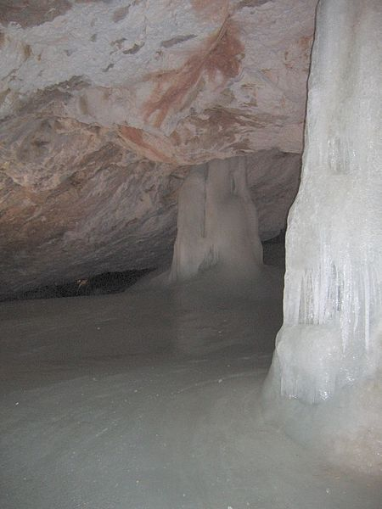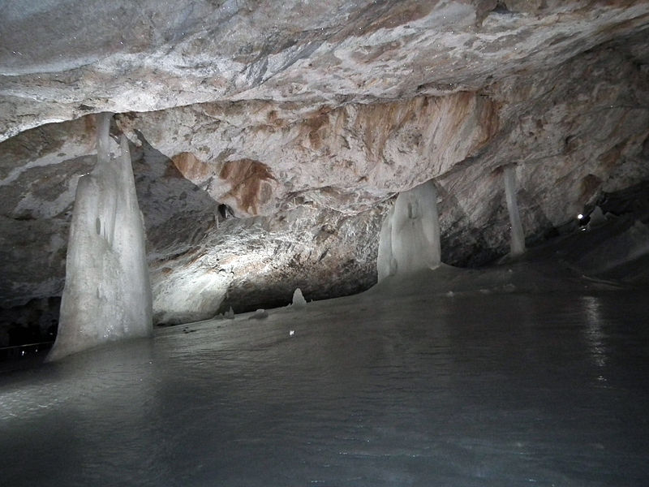

Použité zdroje:
www.quido.cz – upraveno a zkráceno pro potřeby výuky
Fotografie:
http://cs.wikipedia.org/wiki/Soubor:Dobsinska_ladova_cave.jpg

JULOML. wikipedie [online]. [cit. 24.11.2013]. Dostupný na WWW: http://cs.wikipedia.org/wiki/Soubor:Dobsinska_ladova_cave.jpg

http://commons.wikimedia.org/wiki/File:Dob%C5%A1insk%C3%A1_Ice_Cave,_24.jpg
DARIUSZ WOZNIAK. wikipedie [online]. [cit. 24.11.2013]. Dostupný na WWW: http://commons.wikimedia.org/wiki/File:Dob%C5%A1insk%C3%A1_Ice_Cave,_24.jpg

Přečti si pozorně text o Dobšinské jeskyni a pečlivě zpracuj úkoly:
Kde se přesně nachází jeskyně?
Najdi místo na mapě.

Kolik metrů čtverečních činí zaledněná plocha?

Jaká je relativní vlhkost vzduchu v jedné z jeskyní – Velké síni?

Kde se nachází vchod do jeskyně?

Proč se průměrná teplota v jeskyních pohybuje pod 0°C?

Kdy byla jeskyně objevena?

Kdo jeskyni objevil?

Ve kterém roce byla jeskyně zapsána do Seznamu Světového přírodního a kulturního bohatství?
Souhlasíte s následujícím tvrzením?
1. Slovenský ráj je národní park. ____
2. Severní svah vrchu Duča je žulový. ____
3. Pro veřejnost je zpřístupněno 475 m plochy. ____
4. Jeskyni je možné si prohlédnout vždy od května do října. ____
5. Objem ledu v jeskyni je sto jedenáct tisíc metrů krychlových. ____
6. Pod vrchem Duča protéká řeka Hnilec. ____
7. Jeskyně byla v r. 1871 jako první v Evropě osvětlena. ____
8. Do roku 1946 bylo povoleno v jeskyni bruslení. ____
KONTROLA
Přečti si pozorně text o Dobšinské jeskyni a pečlivě zpracuj úkoly:
Kde se přesně nachází jeskyně?  Najdi místo na mapě. | v Stratenské hornatině na severním svahu vápencového vrchu Duča, nedaleko městečka Dobšiná v okrese Rožňava v Národním parku Slovenský ráj
Kolik metrů čtverečních činí zaledněná plocha? | 9 772 m čtverečních
Jaká je relativní vlhkost vzduchu v jedné z jeskyní – Velké síni? | 75 - 88 %
Kde se nachází vchod do jeskyně? | v severním úbočí vrchu Duča ve výšce 969 m
Proč se průměrná teplota v jeskyních pohybuje pod 0°C? | Prostory jeskyně od vstupního otvoru postupně klesají - v zimním období dochází ke klesání studeného vzduchu a celkovému podchlazení prostorů, v letním období se teplejší vzduch nemůže dostat do jeskynních prostorů, proto se průměrná teplota v jeskyni udrží pod hodnotou 0 stupňů C během celého roku
Kdy byla jeskyně objevena? | 15. 7. 1870
Kdo jeskyni objevil? | báňský inženýr Eugen Ruffinyi
Ve kterém roce byla jeskyně zapsána do Seznamu Světového přírodního a kulturního bohatství? | v roce 2000

1. Slovenský ráj je národní park. ANO
2. Severní svah vrchu Duča je žulový. NE
3. Pro veřejnost je zpřístupněno 475 m plochy. ANO
4. Jeskyni je možné si prohlédnout vždy od května do října. ANO
5. Objem ledu v jeskyni je sto jedenáct tisíc metrů krychlových. NE
6. Pod vrchem Duča protéká řeka Hnilec. ANO
7. Jeskyně byla v r. 1871 jako první v Evropě osvětlena. NE
8. Do roku 1946 bylo povoleno v jeskyni bruslení. ANO

